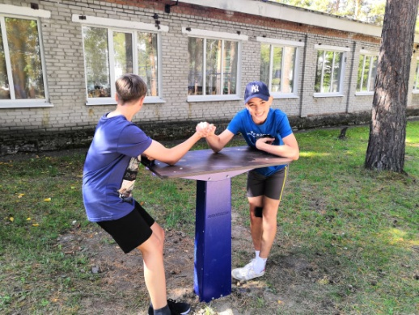
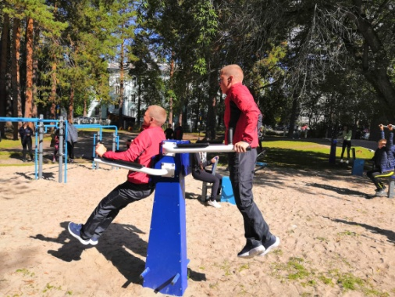
В 2018 году в рамках реализации муниципального проекта «Территория роста» при финансовой поддержке Фонда поддержки детей, находящихся в трудной жизненной ситуации, на базе Городского центра профилактики при МБОУ «СОШ № 89» была установлена новая спортивная площадка. Спортивная площадка - это место для активного отдыха в урочное и внеурочное время детей и молодежи, дает дополнительные возможности заниматься физкультурой и спортом, вести здоровый образ жизни, организации досуга, формирования физического и нравственного здоровья, духовного развития детей и подростков.
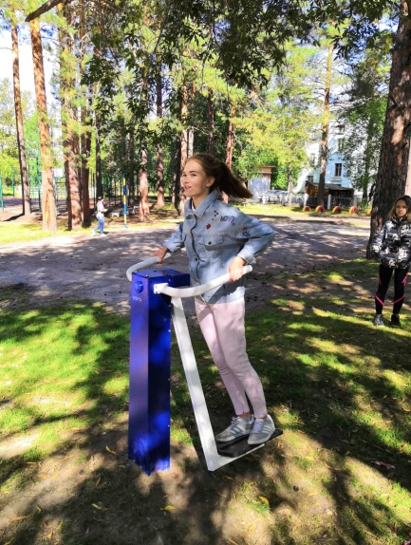
С первых дней нового 2018-2019 учебного года спортивная площадка активно используется подростками не только как место для проведения спортивного досуга, но и для проведения уроков физической культуры и внеклассных мероприятий.
